Feuerwehr-Ausflug 2014
Samstag, 27. 09. 2014
Abfahrt: 7:00 Uhr beim Feuerwehrhaus

Programm:
Nach ca. 2 Stunden Fahrtzeit Richtung Steiermark werden wir eine kurze Rast zur Jause einlegen. Weiter geht's um ca. 10:00 Uhr und nach einer knappen Stunde Fahrt werden wir bei der Zotter Schokoladen Manufaktur in Kornberg um etwa 11:00 Uhr ankommen. Um 11:30 Uhr werden wir unsere Führung beginnen.

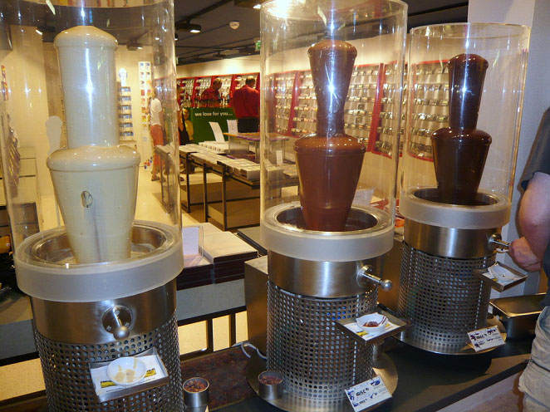

Nach der Führung werden wir um ca. 13:00 Uhr im Gasthaus (im Ort) zu Mittag essen.
Um 14:30 Uhr fahren wir weiter, gerade Mal 15 Minuten zur Firma Gölles Schnapsbrennerei u. Essigmanufaktur wo wir um 15:00 Uhr eine Führung sowie eine Verkostung haben. Im Anschluss kann man sich auch das eine oder andere Schluckerl kaufen.

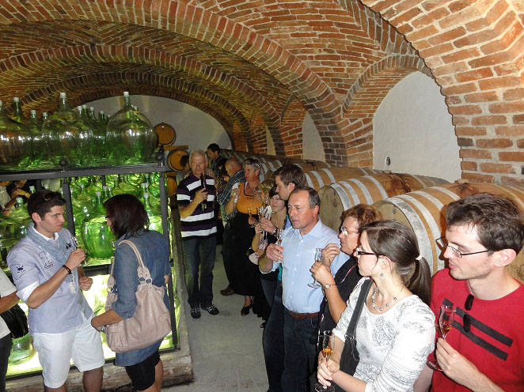

Danach fahren wir um ca. 16:30 – 17:00 Uhr weiter zu einem Heurigen, wo wir etwa um 18:00 – 18:30 Uhr ankommen werden. Bei einer deftigen Heurigenjause und einen guten Schluck Wein werden wir unseren Ausflug ausklingen lassen.
Um ca. 20:00 – 20:30 Uhr werden wir die Heimreise antreten und nach ca. 2 Stunden Fahrtzeit werden wir wieder zuhause sein.

Das Kommando der Feuerwehr Steinfelden wünscht allen einen gemütlichen und geselligen Tag!

